Załącznik 4
ZDJĘCIA POGLĄDOWE POMIESZCZENIA

Zdjęcie 1:
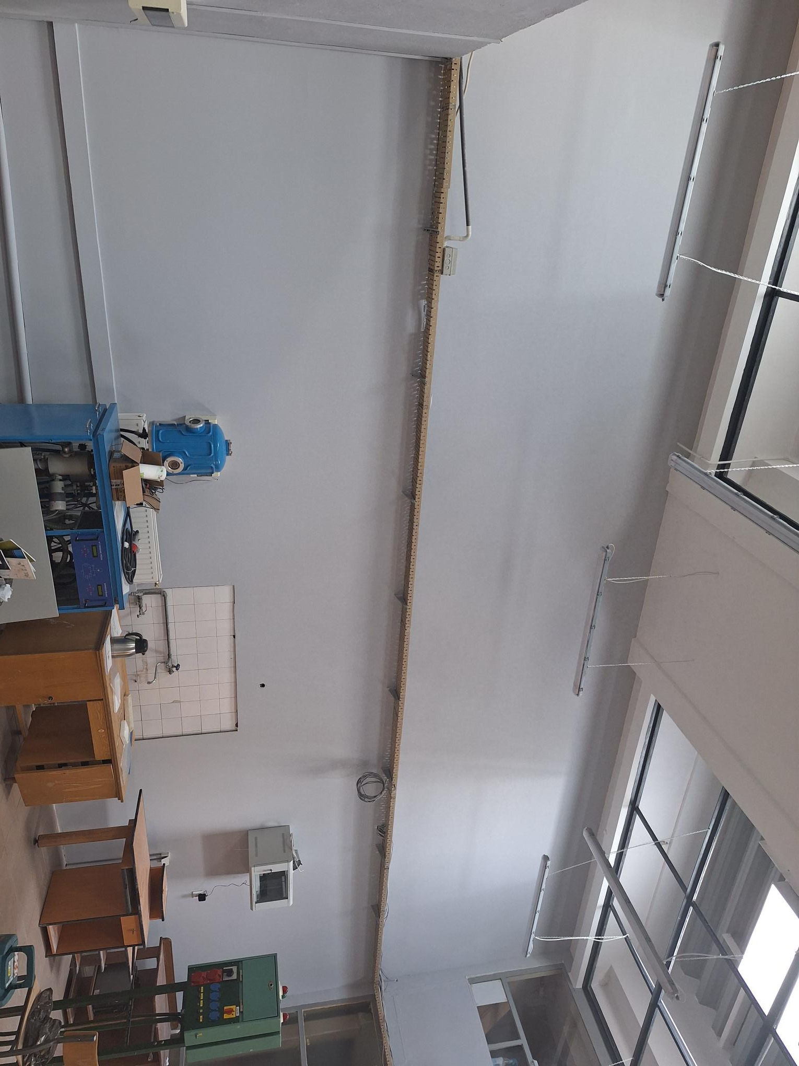

Zdjęcie 2:
